OPB 6, 8. 4. 2020
SLASTNE MINI PICE

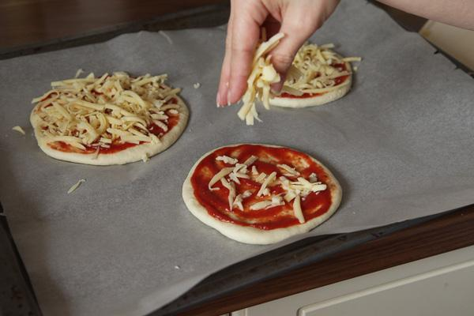
SESTAVINE:
- 500 gramov pirine ali navadne moke
- 25 gramov svežega kvasa
- 250-300 ml vode
- ščepec soli
- 1 zravnana čajna žlička sladkorja
- 1 dcl zmiksanih pelatov
- ščepec origana
- 4 polne pesti naribanega topljivega sira (mocarela, edamec …)
- 4 žlice olivnega olja
POSTOPEK PRIPRAVE:
V manjšo posodo zlijemo toplo vodo in ji dodamo sladkor, ter nadrobljen kvas. Posodo pokrijemo s kuhinjsko krpo in kvas pustimo vzhajati vsaj 10–15 minut.
V večjo posodo presejemo moko in po robovih posode posipamo sol. Na sredini naredimo luknjo, v katero zlijemo vzhajan kvas. Kvas počasi vmešamo v moko, in sicer mešamo iz sredine posode proti robu. Tako preprečimo stik kvasa s soljo, ki bi povzročil, da testo ne bi lepo vzhajalo. Ko je kvas umešan, vmešamo še olje. Celotno zmes nato stresemo na kuhinjsko površino in dobro zgnetemo. Po potrebi dodajamo še moko, toda postopoma, ker če bo v testu preveč moke, bo postalo trdo in testo ne bo tako dobro. Testo mora biti mehko in se ne sme prijemati na prste. Zgneten hlebček nato položimo na pomokano površino in ga pokrijemo z kuhinjsko krpo ter pustimo počivati eno uro.
Vzhajano testo še enkrat dobro pregnetemo in razdelimo na 8 delov. Vsak del posebej z rokami oblikujemo v krog, debeline 5 mm. Pice položimo na papir za peko.
Pelatom dodamo origano in zmes premažemo čez oblikovano testo. Pice potresemo še z naribanim sirom in jih pustimo 20 minut, da vzhajajo.
Vzhajane pice položimo v segreto pečico na 180 stopinj za 25–30 minut..Pice pečemo le toliko časa, da se testo speče.
https://www.aninakuhinja.si/recepti/mini-pice-margarite/

